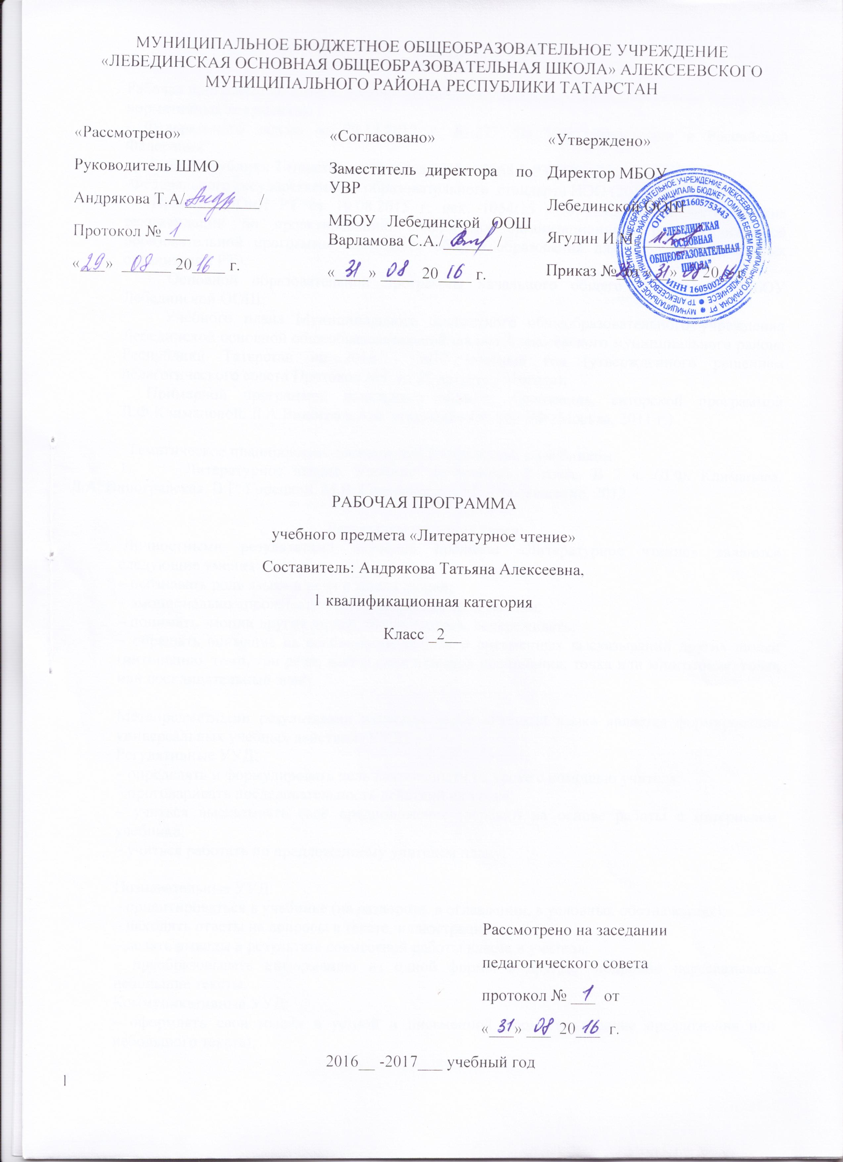

Рабочая программа по литературному чтению для 2 класса составлена на основе следующих нормативных документов:
- Федерального закона от 29.12.2012 г. №-273 ФЗ "Об образовании в Российской Федерации":
- закона Республики Татарстан от 22 июля 2013 г. №68-3 РТ "Об образовании":
-Федерального государственного образовательного стандарта НОО (2010 г.),
- Приказа МОиН РТ от 19.08.2015 г. исх. 1054/15 «Об утверждении методических рекомендаций по проектированию содержания организационного раздела основной образовательной программы начального общего образования для общеобразовательных организаций РТ»:
- Основной образовательной программы начального общего образования МБОУ Лебединской ООШ;
- Учебного плана Муниципального бюджетного общеобразовательного учреждения Лебединской основной общеобразовательной школы Алексеевского муниципального района Республики Татарстан на 2016 - 2017 учебный год (утвержденного решением педагогического совета Протокол №1. от 31 августа 2016года);
Примерной программой начального общего образования, авторской программой Л.Ф.Климановой, Л.А.Виноградской, утверждённой МО РФ (Москва, 2011 г.)

Тематическое планирование составлено в соответствии с учебником:
- Литературное чтение. Учебник по чтению. 2 класс. В 2 ч. /Л.Ф. Климанова, Л.А. Виноградская, В.Г. Горецкий, М.В. Голованова. – М.: Просвещение, 2012.

Результаты изучения курса:
Личностными результатами изучения предмета «Литературное чтение» являются следующие умения:
– осознавать роль языка и речи в жизни людей;
– эмоционально «проживать» текст, выражать свои эмоции;
– понимать эмоции других людей, сочувствовать, сопереживать;
– обращать внимание на особенности устных и письменных высказываний других людей (интонацию, темп, тон речи; выбор слов и знаков препинания: точка или многоточие, точка или восклицательный знак).

Метапредметными результатами изучения курса «Русский язык» является формирование универсальных учебных действий (УУД).
Регулятивные УУД:
– определять и формулировать цель деятельности на уроке с помощью учителя;
– проговаривать последовательность действий на уроке;
– учиться высказывать своё предположение (версию) на основе работы с материалом учебника;
– учиться работать по предложенному учителем плану.

Познавательные УУД:
– ориентироваться в учебнике (на развороте, в оглавлении, в условных обозначениях);
– находить ответы на вопросы в тексте, иллюстрациях;
– делать выводы в результате совместной работы класса и учителя;
– преобразовывать информацию из одной формы в другую: подробно пересказывать небольшие тексты.
Коммуникативные УУД:
– оформлять свои мысли в устной и письменной форме (на уровне предложения или небольшого текста);
– слушать и понимать речь других;
– выразительно читать и пересказывать текст;
– договариваться с одноклассниками совместно с учителем о правилах поведения и общения и следовать им;
– учиться работать в паре, группе; выполнять различные роли (лидера, исполнителя).
.
Предметными результатами изучения курса «Литературное чтение» является сформированность следующих умений:
– отличать текст от набора предложений, записанных как текст;
– осмысленно, правильно читать целыми словами;
– отвечать на вопросы учителя по содержанию прочитанного;
– подробно пересказывать текст;
– составлять устный рассказ по картинке;
– называть звуки, из которых состоит слово (гласные – ударный, безударные; согласные – звонкие, глухие, парные и непарные, твёрдые, мягкие, парные и непарные); не смешивать понятия «звук» и «буква»; делить слово на слоги, ставить ударение;
– определять роль гласных букв, стоящих после букв, обозначающих согласные звуки, парные по мягкости (обозначение гласного звука и указание на твёрдость или мягкость согласного звука);
– обозначать мягкость согласных звуков на письме;
– определять количество букв и звуков в слове;
– писать большую букву в начале предложения, в именах и фамилиях;
– ставить пунктуационные знаки конца предложения;
– списывать с печатного образца и писать под диктовку слова и небольшие предложения, используя правильные начертания букв, соединения;
– находить корень в группе доступных однокоренных слов.
Содержание программного материала.

Задачи курса «Литературное чтение» определили содержание учебников «Литературное чтение» 2 класса и программы, которая включает следующие разделы:
1. «Круг детского чтения. Тематика».
2. «Коммуникативно-речевые навыки и умения при работе с текстом произведения».
3. «Опыт эстетического восприятия и понимания художественных произведений. Его обогащение на основе знакомства с произведениями разных видов искусства и наблюдений за окружающим миром».
Круг детского чтения. Тематика.
1. Вводный раздел. «Приглашение в страну Литературию»; «Книга — друг и советчик».
2. Жанровый блок. Устное народное творчество: загадки, пословицы, потешки, небылицы; сказки о животных; бытовые и волшебные сказки (сказки народов России и зарубежных стран).
Литературные произведения: сказки русских писателей; басни и рассказы современных писателей и писателей-классиков; «Страницы поэзии» (стихи русских поэтов).
3. Тематический блок. Произведения современных писателей, писателей-классиков русской и зарубежной литературы, раскрывающие худо-жественно-эстетические, морально-этические и патриотические темы (о красоте родной природы, о детях и семье, о школе, родной стране и ее людях). Обобщение представлений детей по нравственно-этической тематике. Научно-познавательные тексты.

Календарно-тематическое планирование по литературному чтению во 2 классе

№  п/п |  |  | Тема урока | Дата пров
1 |  |  | Ю. Энтин «Слово про слово».  Г.Ладонщиков «Лучший друг».
2 |  |  | Книги из далёкого прошлого.
3 |  |  | Рукописные книги Древней Руси. Н.Кончаловская «В монастырской келье».
4 |  |  | Мы идём в библиотеку. Энциклопедии.
5 |  |  | Мои любимые художники-иллюстраторы. Владимир Лебедев. Алексей Пахомов. Евгений Чарушин
6 |  |  | По следам самостоятельного чтения. Ю. Мориц. Трудолюбивая старушка. Главная мысль стихотворения.
7 |  |  | Сокровища духовной народной мудрости.
8 |  |  | Осень в художественном произведении А. Пушкина, С. Аксакова
9 |  |  | . Майков. Осень. С. Есенин. Закружилась листва золотая… Эпитет и сравнения – средства художественной выразительности, используемые в авторских текстах.
10 |  |  | И. Токмакова. Опустел скворечник… А. Плещеев. Осень наступила… Повтор как одно из основных средств художественной выразительности. Темп чтения
11 |  |  | Произведения устного народного творчества об осени. Пословицы и поговорки
12 |  |  | Мы идём в библиотеку. Сборники стихотворений и рассказов о природе.
13 |  |  | По следам самостоятельного чтения. Цвета осени. С. Маршак. Сентябрь. Октябрь. Л. Яхнин. Осень в лесу. Н. Сладков. Сентябрь
14 |  |  | С.Образцов. Стеклянный пруд. Создание текста по аналогии
15 |  |  | Вн.чт. Н.Сладков. Осень.  Маленькие и большие секреты страны литературии. Стихи.
16 |  |  | Собиратели русских народных сказок: А. Н. Афанасьев, В. И. Даль
17 |  |  | Узнай сказку. Русская народная сказка. Лисичка-сестричка и волк.
18 |  |  | Корякская сказка. Хитрая лиса. Сравнение героев сказок
19 |  |  | Русская народная сказка. Зимовье. Чтение сказки по ролям
20 |  |  | Русская сказка. У страха глаза велики. Составление плана сказки
21 |  |  | Белорусская сказка. Пых. Сравнение сказок
22 |  |  | Мы идём в библиотеку. Хантыйская сказка. Идэ Главная мысль сказки
23 |  |  | Русская сказка. Сестрица Алёнушка и братец Иванушка.  Анализ сказки по вопросам учебника
24 |  |  | Нанайская сказка. Айога. Выразительное чтение диалога
25 |  |  | Ненецкая сказка. Кукушка. Сравнение событий сказки
26 |  |  | Русская сказка. Лиса и журавль.  Сочинение описания лисы на основе опорных слов и прочитанных художественных произведений
27 |  |  | Музей народного творчества. Народные заклички, приговорки.  Потешки, перевёртыши
28 |  |  | Переводная литература. Небылицы, перевёртыши, весёлые стихи. Приём создания авторских произведений на основе народных
29 |  |  | Мы идём в библиотеку. Знакомство со справочной литературой
30 |  |  | Самостоятельное чтение. Стихи Д. Хармса
31 |  |  | Семейное чтение. К. Чуковский. Путаница. Небылица
32 |  |  | Маленькие и большие секреты страны литературии. . Обобщение по разделу
33 |  |  | Проект. Подготовка и проведение праздника «Весёлый хоровод»
34 |  |  | Стихотворения о дружбе М.Пляцковский. Настоящий друг.  В.Орлов. Я и Мы.
35 |  |  | Н.Носов. На горке. План-пересказ
36 |  |  | Мы идём в библиотеку. Рассказы о детях
37 |  |  | С.Михалков. Как друзья познаются. Главная мысль
38 |  |  | Э.Успенский. Крокодил Гена и его друзья Обсуждение проблемы «Как найти друзей»
39 |  |  | Семейное чтение. А. Гайдар. Чук и Гек. Обсуждение проблемы рассказа на уроке и в семье
40 |  |  | И.Крылов. Стрекоза и Муравей. Инсценирование.
41 |  |  | Маленькие и большие секреты страны литературии.
42 |  |  | Готовимся к празднику. Проект.
43 |  |  | Лирические стихотворения о зиме Ф. Тютчева. Чародейкою зимой…, А. Пушкина. Вот север, тучи, нагоняя… С. Есенина. Берёза. Поёт зима, аукает… Средства художественной выразительности: эпитет, сравнение
44 |  |  | Праздник Рождества Христова. Саша Черный. Рождественское. К. Фофанов. Ещё те звёзды не погасли… Рассказ о празднике
45 |  |  | К. Бальмонт. К зиме. Выразительное чтение Контрольная работа
46 |  |  | С. Маршак. Декабрь. Средства художественной выразительности: олицетворения
47 |  |  | А. Барто. Дело было в январе… Сказочное в лирическом стихотворении. С. Дрожжин. Улицей гуляет… Выразительное чтение
48 |  |  | Загадки зимы. Соотнесение отгадки и загадки  Проект. Праздник начинается, конкурс предлагается…
49 |  |  | А. С. Пушкин. Сказка о рыбаке и рыбке. Герои сказки. Особенности литературной сказки
50 |  |  | А. С. Пушкин. Сказка о рыбаке и рыбке. Чему учит сказка?
51 |  |  | Д.Мамин-Сибиряк. Сказка про храброго зайца – длинные уши, косые глаза, кроткий хвост.  Вн. чт. Д.Мамин-Сибиряк. Алёнушкины сказки.
52 |  |  | Д.Мамин-Сибиряк. Сказка про храброго зайца – длинные уши, косые глаза, кроткий хвост.  Герои сказки. Особенности литературной сказки
53 |  |  | Дж.Харрис. Братец Лис и Братец Кролик.  Д. Мамин – Сибиряк. Дж. Харрис. Сравнение литературных сказок
54 |  |  | Э. Распе. Из книги «Приключения барона Мюнхгаузена». Особенности литературной сказки
55 |  |  | Самостоятельное чтение. К. Чуковский. Из книги «Приключения Бибигона». Особенности литературной сказки
56 |  |  | К.Чуковский. Бибигон и пчела.
57 |  |  | Л.Толстой. Два брата.  Семейное чтение
58 |  |  | К.Чуковский. Краденое солнце.
59 |  |  | Маленькие и большие секреты страны литературии. План.
60 |  |  | Ф. Тютчев. Зима недаром злится… Приём контраста в лирическом стихотворении
61 |  |  | Весна в лирических стихотворениях И. Никитина, А. Плещеева, И. Шмелёва, Т. Белозёрова и произведения живописи А. Куинджи. Сравнение произведений
62 |  |  | Картины весны в произведениях А. Чехова, А. Фета, А. Барто. Создание вопросов на основе прочитанных произведений
63 |  |  | Мы идём в библиотеку. Стихи о весне.
64 |  |  | Самостоятельное чтение. Стихи о весне. С. Маршак. И. Токмакова. Саша Чёрный
65 |  |  | Семейное чтение. А. Майков. Христос Воскрес! К. Крыжицкий. Ранняя весна
66 |  |  | Маленькие и большие секреты страны литературии. С. Маршак. Двенадцать месяцев
67 |  |  | Стихи о маме и папе. Р. Рождественский. Ю. Энтин. Б. Заходер. Выразительное чтение
68 |  |  | А. Барто. Перед сном. Р. Сеф. Если ты ужасно гордый… Рассказ о маме. Дж. Родари. Кто командует? Главная мысль
69 |  |  | Дж.Родари. Кто командует?
70 |  |  | Мы идём в библиотеку. Книги о маме. Составление каталога по теме
71 |  |  | Самостоятельное чтение. Э. Успенский. Если был бы я девчонкой. Разгром. Б. Заходер. Никто
72 |  |  | Л.Толстой. Отец и сыновья. Старый дед и внучек.
73 |  |  | Е.Пермяк. Как Миша хотел маму перехитрить.  Инсценирование.
74 |  |  | . Маленькие и большие секреты страны Литературии. Обобщение по разделу
75 | Саша Чёрный. Жеребёнок. Авторское отношение к изображаемому
76 | С.Михалков. Мой щенок. Дополнение содержания теста
77 | Г.Снегирёв. Отважный пингвинёнок. Поступки героев
78 | М.Пришвин. Ребята и утята. Составление плана
79 | Е.Чарушин. Страшный рассказ.  Составление плана на основе опорных слов
80 | . Сравнение художественного и научно-познавательного текста. Н. Рубцов. Про зайца. Текст из энциклопедии. Заяц
81 | Вн. чт. Проект. Создание фотоальбома о природе. В. Берестов. С фотоаппаратом
82 | Мы идём в библиотеку. В.Бианки.
83 | Мои любимые писатели. В. Бианки. Хитрый лис и умная уточка. Составление плана на основе опорных слов
84 | Самостоятельное чтение. Маленькие рассказы Н. Сладкова. Составление рассказа на основе серии картинок
85 | В.Сухомлинский. Почему плачет синичка?
86 | Г.Снегирёв. Куда улетают птицы на зиму?  Постановка вопросов к тексту
87 | В.Бианки. Лесной Колобок - Колючий Бок.
88 | Шутки-минутки. В. Берестов. Заяц-барабанщик. Коза
89 | А.Барто. Думают ли звери?
90 | Маленькие и большие секреты страны литературии. Учимся писать отзыв
91 |  | Какие дела самые важные. С. Баруздин. Стихи о человеке и его делах. Заголовок
92 |  | Л. Яхнин. Пятое время года. Силачи. Заголовок
93 |  | В.Осеева. Просто старушка. Смыл заголовка
94 |  | Э.Шим. Не смей! Кого можно назвать сильным человеком.
95 |  | А.Гайдар. Совесть.  Е. Григорьева. Во мне сидит два голоса… Соотнесение содержание рассказа, стихотворения с пословицей
96 |  | И. Пивоварова. Сочинение. Составление рассказа на тему «Как я помогаю маме». В. Осеева. Три товарища
97 |  | Мы идём в библиотеку. Мои любимые писатели
98 |  | Н.Носов. Фантазёр. Чтение по ролям
99 |  | Вн. чт. Н.Носов. Затейники. Подбор заголовка
100 |  | И.Крылов. Лебедь, щука и рак. Смысл басни
101 |  | С.Михалков. Не стоит благодарности.  .
102 |  | Маленькие и большие секреты страны литературии

